

Colegio Nuestro Tiempo - R.B.D.: 14.507-6
Profesoras: Claudia Moyano Bianchi claudia.moyano@nuestrotiempo.cl
Cristóbal Baeza Chacón cirstobal.baeza@nuestrotiempo.cl
Educadora Diferencial: Vania Maltrain Caro vania.maltrain@nuestrotiempo.cl
Guía Articulada
Matemáticas y Tecnología
8° Básico
Semana N° 14 y N° 15
31 de mayo al 11 de junio 2021

Alumno/a: ____________________________________________________________ Fecha: ________________
OBJETIVO  Matemáticas | - Utilizar las operaciones de multiplicación y división con los números racionales en el contexto de la resolución de problemas: Representándolos en la recta numérica. Involucrando diferentes conjuntos numéricos (fracciones, decimales y números enteros).
OBJETIVO  Tecnología | - Detectar problemas y necesidades de las personas o de la comunidad y proponer soluciones que impacten de manera positiva en la sociedad.

Recuerda que también puedes revisar material subido a classroom

UNIDAD NÚMERO 1

Números Racionales

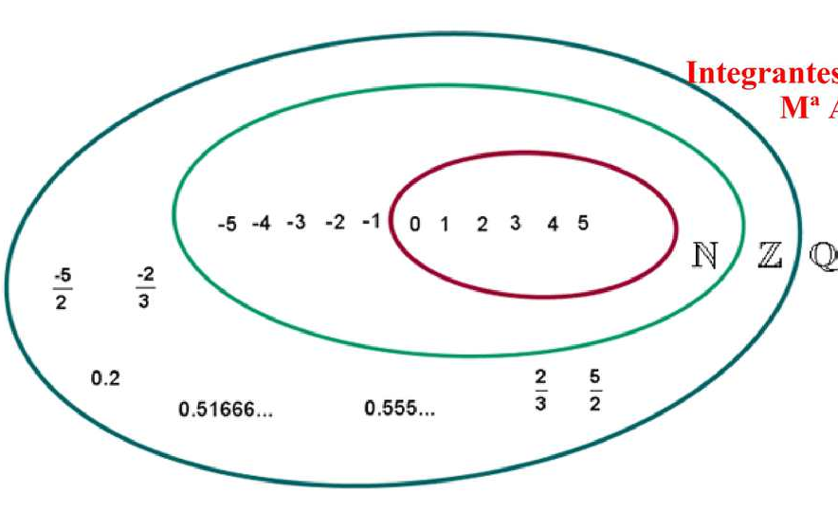

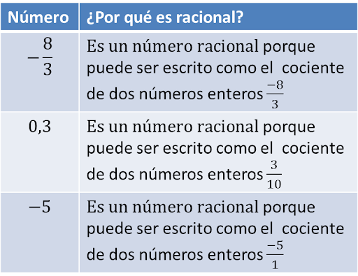

Convertir decimal a fracción
Puede apoyarte con este video

https://www.youtube.com/watch?v=JSs9ycdiZRE

Convertir fracción a decimal
puedes apoyarte con este video

https://www.youtube.com/watch?v=pOm1azhMuYM

Trabajaremos en la lección 2 de nuestro CUADERNO DE ACTIVIDADES



PRACTIQUEMOS

Lección 2: NÚMEROS RACIONALES

- El conjunto de los números racionales
- Fracciones y números decimales
- Adición y sustracción de números racionales
- Multiplicación y división de números racionales

Trabajaremos de la página 16 a la 23 de la semana 14 y 15

Articulación con tecnología
Actividad de Tecnología

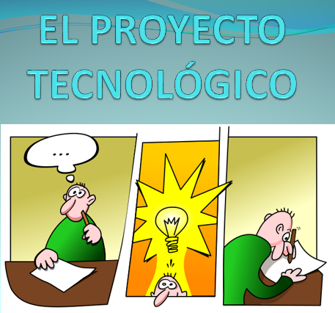
Como les comenté el trimestre pasado, el eje central de esta asignatura será el desarrollo de proyectos, nuestro objetivo será aprender a desarrollar una forma de trabajo y de pensamiento, que nos ayudará mucho en diferentes áreas de nuestra vida.
Los proyectos son la manera más pragmática para establecer el modo en que haremos algo, existen diferentes tipos de proyectos según las diferentes áreas en que pensemos hacer algo.
En este caso, en este trimestre, desarrollaremos un Proyecto Tecnológico.
Un proyecto tecnológico es una secuencia de tareas o actividades relacionadas entre sí, que tiene como objetivo la creación de un producto o servicio que brinde una solución. Para que lo que se diseña sea efectivo, debe resolver el problema mejor que otra propuesta con la misma función. El resultado final es un modelo o prototipo a escala. Se debe tener presente que, cuando hablamos de tecnologías, no nos referimos solo a las nuevas sino a la más apropiadas.

A continuación, revisaremos los cinco pasos para desarrollar un proyecto tecnológico.
- Planteamiento u oportunidad. Consiste en la detección de la necesidad o problema a resolver. Esta etapa debe ser muy específica, y la definición debe ser concreta. Es decir, especificar en términos precisos qué es lo que se va a abordar tecnológicamente

- Diseño. Es la etapa más creativa del proceso. Su objetivo es plantear imaginación la solución al problema teniendo en cuenta distintos aspectos: técnicos, económicos, éticos, ambientales y estéticos, entre otros. El resultado es la representación del producto, proceso o servicio en el que estamos trabajando o su descripción en forma detallada.

- Planificación u organización y gestión. Describe las tareas a realizar para la concreción del proyecto. Incluye información detallada acerca de equipos de trabajo, secuencia de tareas, tiempos y recursos necesarios. Debe consignar roles y responsabilidades de los integrantes del equipo. Incluye el análisis de riesgo.

- Programación y ejecución. Esta etapa consiste en la elaboración de un programa de trabajo para la obtención del prototipo o modelo. Incluye la descripción gráfica de la secuencia de tareas y tiempos de ejecución de cada una de éstas.

- Evaluación. Consiste en la revisión de lo hecho en función de lo proyectado para realizar las modificaciones necesarias. Permite identificar aspectos que no se hubieran tenido en cuenta en el diseño para corregir o mejorar. Además, responde las preguntas que llevaron a la formulación del proyecto. Aquí es donde se demuestra la efectividad, es decir, si resuelve el problema mejor que otra solución existente. Se debe tener en cuenta que el resultado obtenido puede ser peor al esperado o incluso mejor. Es porque los proyectos tecnológicos tienen un alto componente de incertidumbre y riesgo.
En esta primera actividad, nos centraremos en el planteamiento del problema o necesidad que buscaremos satisfacer en nuestro proyecto.
Para esto, recordaremos la primera actividad que realizamos este año, en la que identificábamos distintos problemas e imaginábamos cuales podrían ser sus soluciones.
Luego, escogeremos una problemática o necesidad que buscaremos solucionar, teniendo en cuenta principalmente que tendremos que realizar un proyecto para solucionarlo y que debemos ejecutar este proyecto.
Para esto, te recomiendo que tengas en mente 3 posibilidades, las cuales analizaremos en clases y escogeremos la que sea más posible de realizar.
Opción | Problema | Solución
1
2
3

Ante cualquier duda o consulta, puedes contactarnos a los correos que aparecen al inicio de la guía. ¡Te mandamos muchos saludos! Y esperamos pronto poder volver a vernos.



